Государственное бюджетное общеобразовательное учреждение
Самарской области основная общеобразовательная школа № 21
города Новокуйбышевска городского округа Новокуйбышевск
Самарской области
(Структурное подразделение «Детский сад» Дружная семейка»)

в средних группах «Ягодка» и «Василёк»
Тема: «Маша и Медведь знакомятся с правилами дорожного движения»

Цель: повторить правила дорожного движения: значение сигналов светофора, правила безопасности на улицах и дорогах, дорожные знаки. Воспитывать у детей желание изучать и соблюдать правила дорожного движения.
Оборудование: иллюстрации по теме, дорожные знаки, макет светофора, почтовый ящик, письмо, книга «Азбука дорожного движения».
Предварительная работа: рассматривание иллюстраций, беседы, экскурсии к перекрестку, чтение худ.литературы, подвижные и дидактические игры («Красный, желтый, зеленый», «Скажи наоборот», «Светофор»), разучивание песен, стихов, индивидуальная работа, изготовление книги «Азбука дорожного движения».

Ход развлечения
Воспитатель: Ребята, посмотрите, кто – то по почте нам прислал письмо. Интересно, от кого? Да какое оно большое и яркое. Так, кому? (в детский сад «Дружная семейка», для средних групп). От кого? (от Машеньки и Медведя)
«Милые, ребятки. Очень просим вас рассказать нам о правилах дорожного движения. Ждите, скоро будем».
- Что – то задерживаются наши гости. Как бы с ними чего – нибудь не случилось, ведь они не знают правила дорожного движения (заходят Маша и Медведь, у Маши рука перебинтована).
Маша – Ой, ой, ой! Ой, ой, ой! Как больно! Чуть не задавили. А, ты, Мишка, куда смотрел?
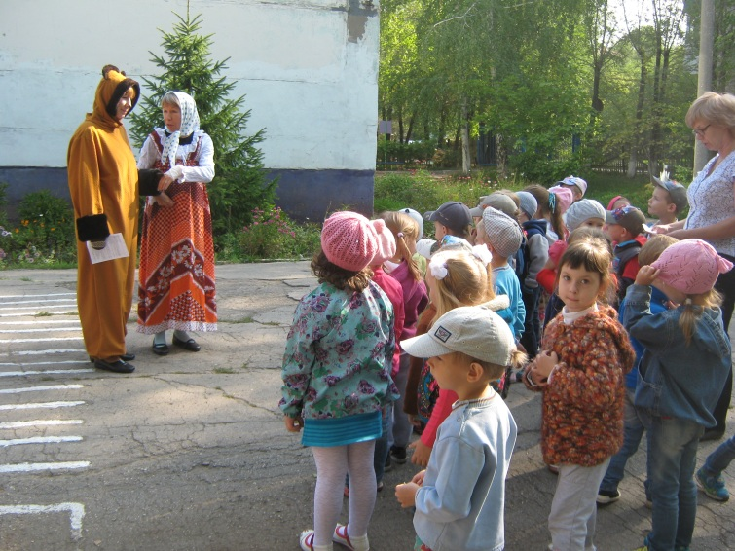
Воспитатель Что с вами случилось?
Медведь Дорогу мы переходили, машина чуть её не сбила.
Воспитатель Как же вы переходили через дорогу?
Маша
Шла я, волосы чесала
И вдруг расческу потеряла
Наклонилась поискать
Тут меня машина – хвать!
Воспитатель Машенька, ну, разве можно идти по дороге и чесать волосы? Ребята, как вы думаете, правильно вела себя Маша? (Нет)
Ну, что, Машенька и Мишенька, я вижу, что вы и на самом деле не знаете правила дорожного движения.
Ребята, расскажем нашим гостям про правила дорожного движения?
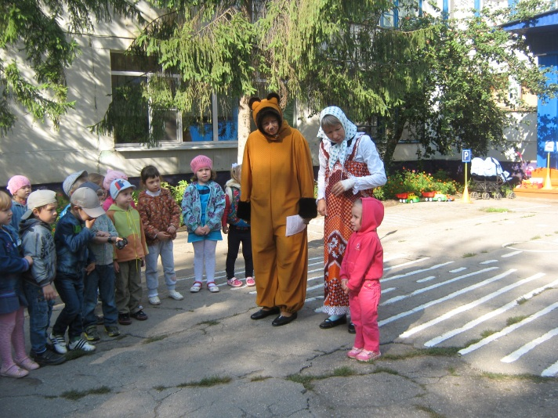
Воспитатель Скажите мне, кто самый главный помощник на дороге? (Светофор)
Маша Светофор, светофор. Это что, дерево что ли такое?
Медведь Нет, Машенька, это такой столб с фонариками, а на нем огни разные горят. Красиво!
Воспитатель Да, красиво, только светофор не для красоты ставят.
Маша А для чего?
Воспитатель
Вот, послушайте, ребята вам расскажут про светофор.
Перейти через дорогу
Вам на улицах всегда
И, подскажут, и помогут
Говорящие цвета.
1 ребёнок
Если свет зажегся красный
Значит двигаться опасно

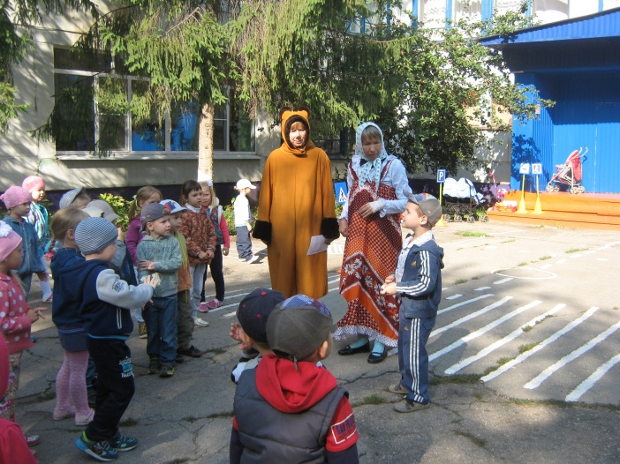
2 ребёнок
Желтый свет – предупрежденье
Жди сигнала для движенья.
3 ребёнок
Свет зеленый говорит
«Пешеходам путь открыт!»
Медведь Вот это да! Сразу все и не запомнишь
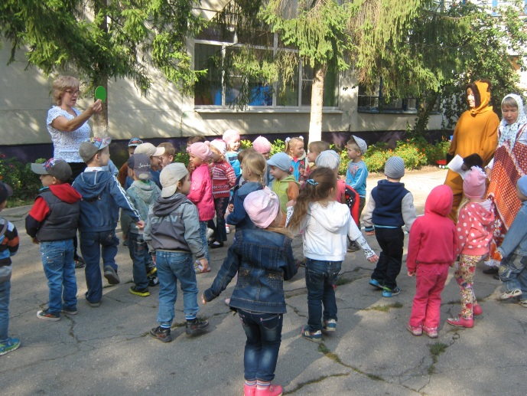
Воспитатель А чтобы легче было запомнить сигналы светофора, поиграем в игру «Светофор» Я буду поочередно поднимать красные, желтые, зеленые кружочки. Когда я подниму красный кружок – вы стоите, жёлтый – прыгаете, если подниму зеленый – шагаете на месте.

Воспитатель Машенька и Мишенька, а наши ребятки знают еще игру про правила дорожного движения.

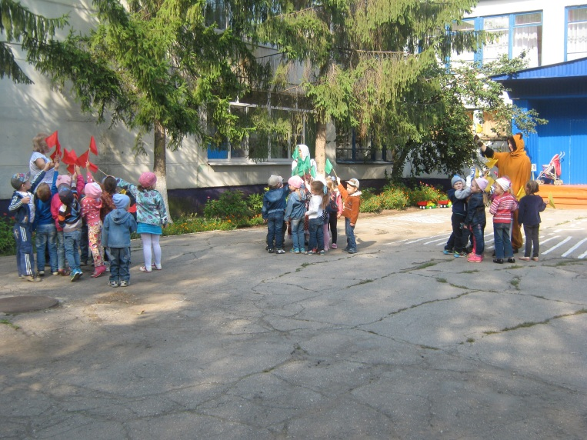

(Исполняется игра «Разноцветные флажки»)
Маша Ой, что – то мне так поиграть захотелось. Ух, ты, мячик. Мишка, давай поиграем!
Медведь Давай!
Воспитатель Вы, что, собираетесь играть на проезжей части?
Медведь Ой, можно подумать нельзя играть на дороге. А почему нельзя? (ответы детей) А где же тогда можно играть?
Дети На спортивных площадках, на детских площадках, на участке детского сада.
Маша Ну, ладно, на дороге мы играть не будем.
Воспитатель Вот, видите, на проезжей части играть нельзя, а только на специально отведённых для этого местах
Маша Какие ребята молодцы. Все знают. А вот у меня есть книжка с вопросами про правила дорожного движения, нам дядя полицейский дал, мы с Мишкой думали – думали, гадали – гадали и ни на один вопрос не ответили. Может ребята ответят (передает воспитателю тетрадь).
Как называется дорога для пешеходов? (тротуар)
Как называется дорога для автомобилей? (проезжая часть)
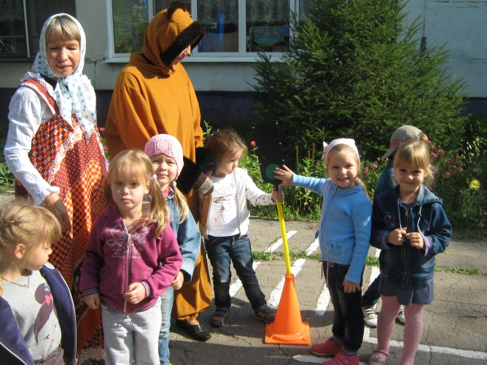
Для чего нужен пешеходный переход? (Чтобы перейти дорогу)
Что нужно делать на красный и желтый сигнал светофора? (Стоять)
Что нужно делать на зеленый сигнал светофора? (переходить дорогу)
Какие автомобили могут ехать на любой сигнал светофора?
Где нужно ждать автобус? (на остановке)
Как нужно вести себя в общественном транспорте? (не кричать, не бегать, не высовывать голову из окна, не разговаривать с водителем)
Где можно играть детям?
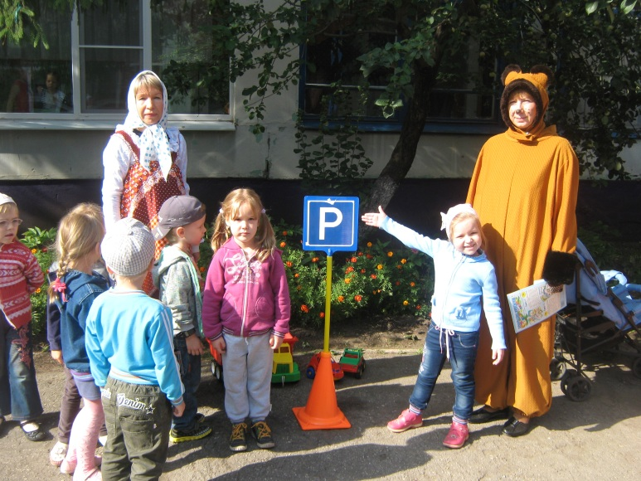
Почему нельзя играть на проезжей части?
Назовите наземный вид транспорта.
воздушный
водный
Маша Какие вы молодцы. На все вопросы ответили.
Воспитатель Ребята, а давайте покажем нашим гостям, как мы умеем водить машину (физ.минутка)
Едем, едем на машине
Нажимаем на педаль
Газ включаем, выключаем
Смотрим пристально мы в даль.
Дворники считают капли
Вправо, влево – чистота!
Волосы ерошит ветер
Мы шоферы хоть куда!
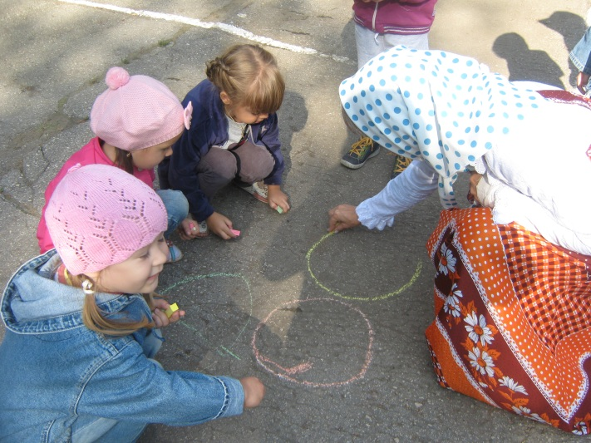
Маша А вот я уверена, что дорожные знаки вы не знаете, потому что даже я их не знаю и Мишка не знает.
Медведь Маша, я не знаю, сладкие они или соленые эти дорожные знаки, а может быть медовые?
Воспитатель Да не сладкие они и не соленые, потому что их не едят. Дорожные знаки стоят на дорогах и подсказывают водителям и пешеходам как нужно действовать.
Сейчас ребята вам расскажут про дорожные знаки
4 ребёнок
«Пешеходный переход»
По полоскам черно - белым
Человек шагает смело
Знает: там, где он идет
Пешеходный переход
5 ребёнок
«Надземный пешеходный переход»
Как дорогу перейти
Если нет по ней пути
Мы над ней найдем проход
Вот надземный переход
6 ребёнок
«Автобусная остановка»
Вот троллейбус подошел
Тормозят автобусы
Ну, куда махнем, дружок, покажи на глобусе.
7 ребёнок
«Подземный пешеходный переход»
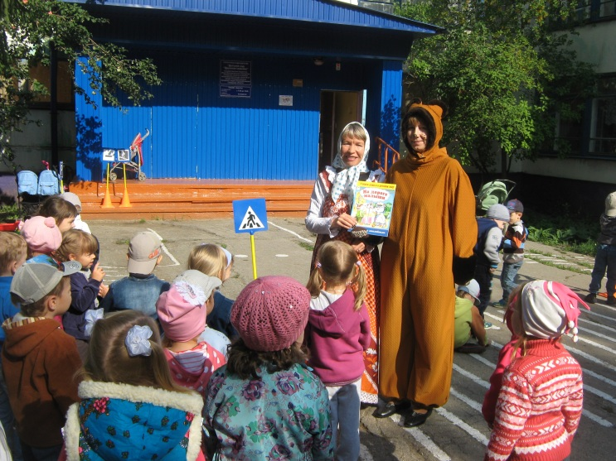
Подбегаем к перекрестку
Ах, досадная загвоздка:
На светофоре – красный свет.
Но зато не подведет
нас подземный переход:
Дорога пешеходная
В нем всегда свободная.
Медведь Ой, как интересно. Их очень много. Нам столько знаков не запомнить.
Воспитатель А чтобы вы их запомнили, мы с ребятами сделаем и подарим вам книгу дорожных знаков. (дети рисуют дорожные знаки на асфальте)
Маша Ура! Как здорово! Спасибо вам, ребята. Теперь мы с Мишенькой выучим все дорожные знаки и все правила дорожного движения и никогда их не будем нарушать.
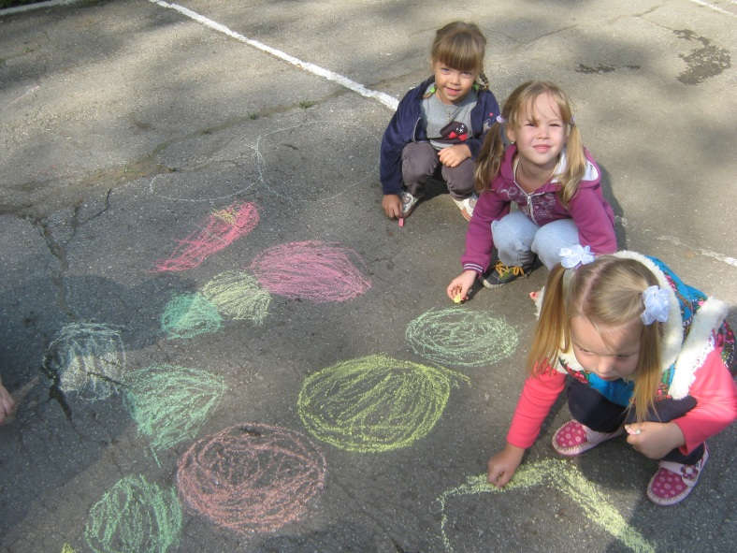
Медведь Машенька, а давай прямо сейчас и начнем. (уходят).
Воспитатель Ну, а нам тоже пора возвращаться в группу. Вы сегодня молодцы, вспомнили и рассказали нашим гостям очень много правил дорожного движения. Давайте будем их помнить и соблюдать. До свидания.

В – ль - Ребята, посмотрите, кто – то по почте нам прислал письмо. Интересно, от кого? Да какое оно большое и яркое. Так, кому? (в детский сад «Д С», для средних групп). От кого? (от Машеньки и Медведя)
«Милые, ребятки. Очень просим вас рассказать нам о правилах дорожного движения. Ждите, скоро будем».
- Что – то задерживаются наши гости. Как бы с ними чего – нибудь не случилось, ведь они не знают правила дорожного движения (заходят Маша и Медведь, у Маши рука перебинтована).
Маша – Ой, ой, ой! Ой, ой, ой! Как больно! Чуть не задавили. А, ты, Мишка, куда смотрел?
В – ль Что с вами случилось?
Медведь Дорогу мы переходили, машина чуть её не сбила.
В – ль Как же вы переходили через дорогу?
Маша
Шла я, волосы чесала
И вдруг расческу потеряла
Наклонилась поискать
Тут меня машина – хвать!
В – ль Машенька, ну, разве можно идти по дороге и чесать волосы? Ребята, как вы думаете, правильно вела себя Маша? (Нет)
Ну, что, Машенька и Мишенька, я вижу, что вы и на самом деле не знаете правила дорожного движения.
Ребята, расскажем нашим гостям про правила дорожного движения?
В – ль Скажите мне, кто самый главный помощник на дороге? (Светофор)
Маша Светофор, светофор. Это что, дерево что ли такое?
Медведь Нет, Машенька, это такой столб с фонариками, а на нем огни разные горят. Красиво!
В – ль Да, красиво, только светофор не для красоты ставят.
Маша А для чего?
В – ль
Вот, послушайте, ребята вам расскажут про светофор.
Перейти через дорогу
Вам на улицах всегда
И, подскажут, и помогут
Говорящие цвета.
1 реб.
Если свет зажегся красный
Значит двигаться опасно
2 реб.
Желтый свет – предупрежденье
Жди сигнала для движенья.
3 реб.
Свет зеленый говорит
«Пешеходам путь открыт!»
Медведь Вот это да! Сразу все и не запомнишь
В – ль А чтобы легче было запомнить сигналы светофора, поиграем в игру «Светофор» Я буду поочередно поднимать красные, желтые, зеленые кружочки. Когда я подниму красный кружок – вы стоите, жёлтый – прыгаете, если подниму зеленый – шагаете на месте.
В – ль Машенька и Мишенька, а наши ребятки знают еще и песенку про правила дорожного движения.
(Исполняется песня «Движением полон город»)
Маша Ой, что – то мне так поиграть захотелось. Ух, ты, мячик. Мишка, давай поиграем!
Медведь Давай!
В – ль Вы, что, собираетесь играть на проезжей части?
Медведь Ой, можно подумать нельзя играть на дороге. А почему нельзя? (ответы детей) А где же тогда можно играть?
Дети На спортивных площадках, на детских площадках, на участке детского сада.
Маша Ну, ладно, на дороге мы играть не будем.
В – ль Вот, видите, на проезжей части играть нельзя, а только на специально отведённых для этого местах
Маша Какие ребята молодцы. Все знают. А вот у меня есть книжка с вопросами про правила дорожного движения, нам дядя полицейский дал, мы с Мишкой думали – думали, гадали – гадали и ни на один вопрос не ответили. Может ребята ответят (передает воспитателю тетрадь).
Как называется дорога для пешеходов? (тротуар)
Как называется дорога для автомобилей? (проезжая часть)
Для чего нужен пешеходный переход? (Чтобы перейти дорогу)
Что нужно делать на красный и желтый сигнал светофора? (Стоять)
Что нужно делать на зеленый сигнал светофора? (переходить дорогу)
Какие автомобили могут ехать на любой сигнал светофора?
Где нужно ждать автобус? (на остановке)
Как нужно вести себя в общественном транспорте? (не кричать, не бегать, не высовывать голову из окна ,не разговаривать с водителем)
Где можно играть детям?
Почему нельзя играть на проезжей части?
Назовите наземный вид транспорта.
воздушный
водный
Маша Какие вы молодцы. На все вопросы ответили.
В – ль Ребята, а давайте покажем нашим гостям, как мы умеем водить машину (физ.минутка)
Едем, едем на машине
Нажимаем на педаль
Газ включаем, выключаем
Смотрим пристально мы в даль.
Дворники считают капли
Вправо, влево – чистота!
Волосы ерошит ветер
Мы шоферы хоть куда!
Маша А вот я уверена, что дорожные знаки вы не знаете, потому что даже я их не знаю и Мишка не знает.
Медведь Маша, я не знаю, сладкие они или соленые эти дорожные знаки, а может быть медовые?
В – ль Да не сладкие они и не соленые, потому что их не едят. Дорожные знаки стоят на дорогах и подсказывают водителям и пешеходам как нужно действовать.
Сейчас ребята вам расскажут про дорожные знаки
4 реб
«Пешеходный переход»
По полоскам черно - белым
Человек шагает смело
Знает: там, где он идет
Пешеходный переход
5 реб
«Надземный пешеходный переход»
Как дорогу перейти
Если нет по ней пути
Мы над ней найдем проход
Вот надземный переход
6 реб
«Светофорное регулирование»
Нам этот знак предупрежденье.
Узнаем от знака,
Что здесь командует движеньем
Светофор – трудяга
7 реб
«Автобусная остановка»
Вот троллейбус подошел
Тормозят автобусы
Ну, куда махнем, дружок, покажи на глобусе.
8 реб
«Подземный пешеходный переход»
Подбегаем к перекрестку
Ах, досадная загвоздка:
Через дорогу хода нет,
На светофоре – красный свет.
Но зато не подведет
нас подземный переход:
Дорога пешеходная
В нем всегда свободная.
Медведь Ой, как интересно. Их очень много. Нам столько знаков не запомнить.
В – ль А чтобы вы их запомнили, мы с ребятами сделаем и подарим вам книгу дорожных знаков. (проводится аппликация - сначала дети собирают, а затем клеят дорожные знаки. Затем готовые знаки приклеиваются в книгу «Азбука дорожных знаков». Книгу дарят Маше и Медведю.)
Маша Ура! Как здорово! Спасибо вам, ребята. Теперь мы с Мишенькой выучим все дорожные знаки и все правила дорожного движения и никогда их не будем нарушать.
Медведь Машенька, а давай прямо сейчас и начнем. (уходят).
В – ль Ну, а нам тоже пора возвращаться в группу. Вы сегодня молодцы, вспомнили и рассказали нашим гостям очень много правил дорожного движения. Давайте будем их помнить и соблюдать. До свидания.

